به نام خدا

كارگاه Dadmatools درس NLP بهاره كاوسي نژاد – 99431217

* Informal2Formal:

مشاهده مي شود كه در مثال اول "استاده" و "همش" و در مثال دوم "شمرون"، "معلممون" و "گنده" به حالت رسمي تبديل نشده اند.

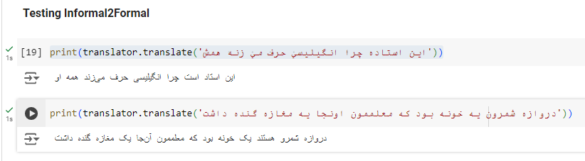

* Named Entity Recognition:

در مثال اول "رفت" و در مثال دوم تمامي كلمات اشتباه تشخيص داده شده اند.

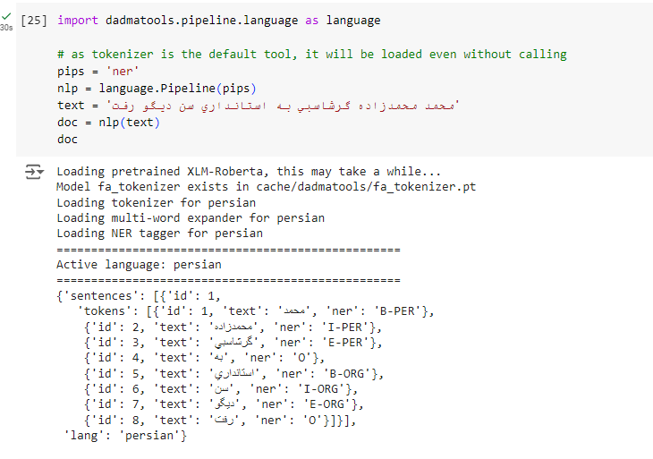

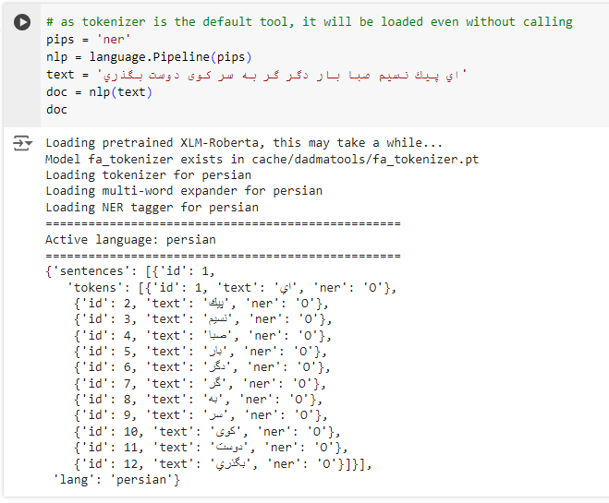

* Part of Speech Tagging:

در اين مثال "بگذري" اسم شناخته شده است درحاليكه فعل است.

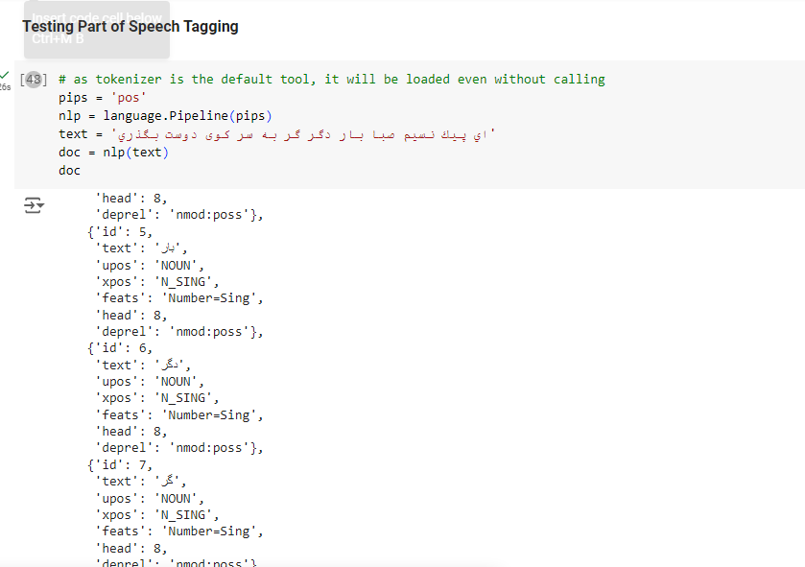

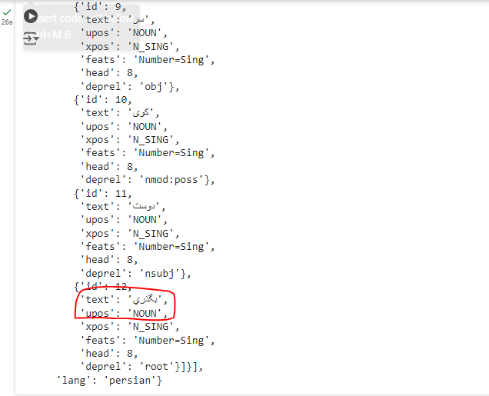

* Dependency Parsing:

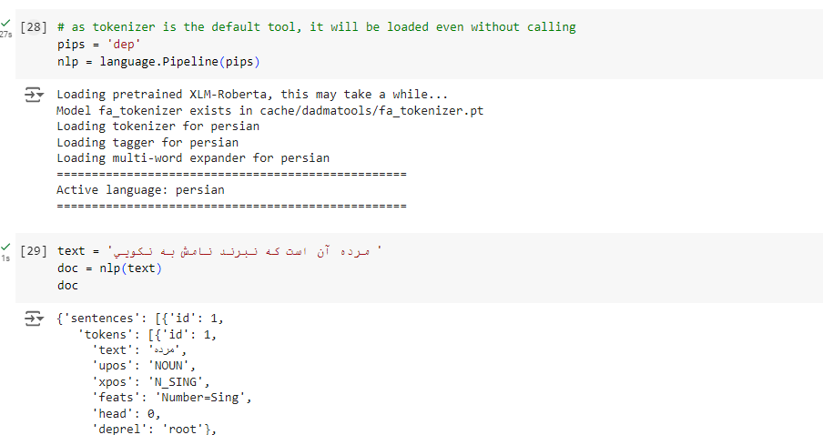

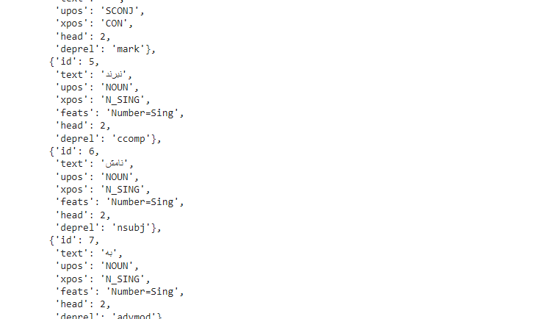

* Kasreh Ezafe Detection:

در اين مثال سپر كسره اضافه ندارد اما تشخيص داده شده است.

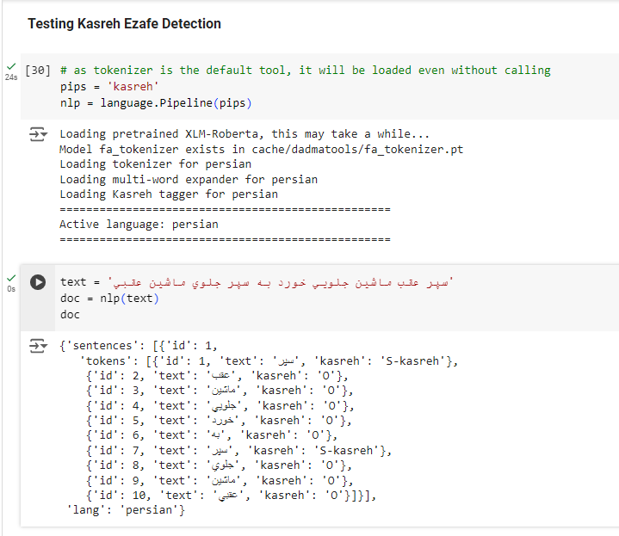

* Spell Checker:

املاي كلمات "آميتيس" و "معطلي" تصحيح نشده است.

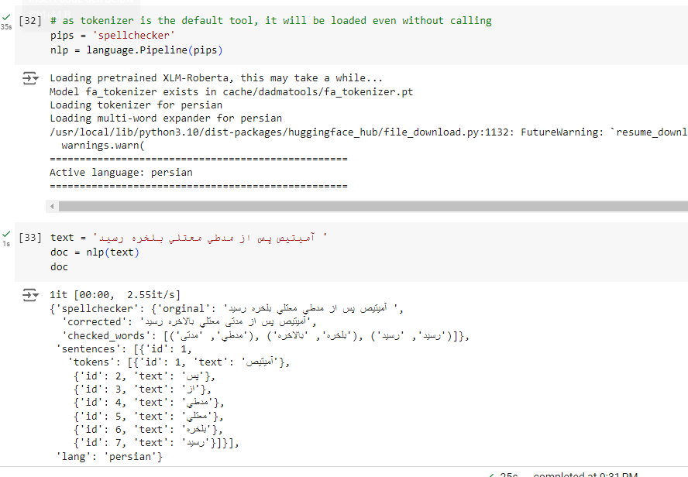

* Normalizer
* Tokenizer:
* Lemmatizer:

"آرد#آ" ريشه درستي نيست.

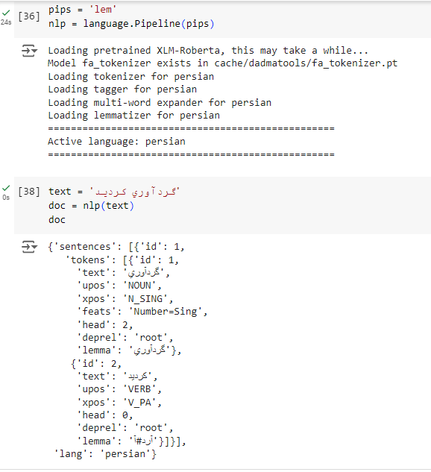

* Sentiment Analysis:

اين كنايه معني منفي ندارد.

